LAPORAN TEMUAN KESELAMATAN DAN KESEHATAN KERJA (K3)
DI PT. CIBA VISION BATAM

Disusun untuk memenuhi salah satu syarat kelulusan Mata Kuliah K3

Oleh:
Rodo Landro Sianturi
3311612013



PROGRAM STUDI TEKNIK INFORMATIKA
POLITEKNIK NEGERI BATAM
2019
LEMBAR PENGESAHAN

Yang bertanda tangan di bawah ini menyatakan bahwa :
Rodo Landro Sianturi dan 3311612013

telah melaksanakan survey temuan K3
di PT. Ciba Vision Batam.
mulai tanggal 18 April 2019 sampai dengan <tanggal selesai>

Batam, ……………………..

Pembimbing ,
Cap
perusahaan/instansi

Nanang Hartoyo
HSE Manager

KATA PENGANTAR

Puji syukur diucapkan kepada Tuhan Yesus Kristus oleh karena rahmat dan anugerahNya yang melimpah, sehingga Laporan Temuan Keselamatan dan Kesehatan Kerja (K3) terselesaikan tepat pada waktunya.
Sebagaimana telah disepakati sebelumnya bahwa tugas akhir ini disusun sebagai laporan temuan K3 di PT. Ciba Vision Batam. Laporan ini sesungguhnya disusun dengan prinsip kehati-hatian dari penggunaan data yang kami paparkan, namun ini sudah melalui persetujuan Kepala Departemen Health Safety & Environment (HSE) sebagai bagian pertanggung jawaban dari laporan ini.
Kami menyadari bahwa laporan ini sesungguhnya masih sangat jauh dari kata sempurna, dan oleh sebab itu kami sangat mengharapkan masukan dan kritikan yang sifatnya membangun guna dapat menyempurnakan laporan ini kedepannya. Semoga apa yang kami lakukan ini dapat memberikan manfaat bagi semua orang terutama pembaca, mahasiswa dan dosen. Amin.

Batam, 18 April 2019

Penyusun
Daftar Isi

Halaman Judul......................................................................................................i
Daftar Isi................................................................................................................ii
Daftar Tabel..........................................................................................................iii
Kata Pengantar.....................................................................................................iv
- Pendahuluan
  - Latar Belakang.............................................................................................
  - Maksud dan Tujuan.....................................................................................
  - Ruang Lingkup............................................................................................
- Gambaran Umum
  - Tempat Kerja...............................................................................................
- Temuan
Temuan Positif...........................................................................................
  - Temuan Negatif..........................................................................................
- Analisa....................................................................................................................
- Penutup
5.1. Kesimpulan......................................................................................................
5.2. Saran................................................................................................................

I. PENDAHULUAN

  - Latar Belakang
Keselamatan dan Kesehatan Kerja (K3) merupakan salah satu perlindungan tenaga kerja baik pada sektor formal maupun sektor informal. Kegiatan dan penerapan K3 sektor formal pada umumnya telah diterapkan dengan baik, akan tetapi sektor informal belum melakukan dan menerapkan kegiatan K3 dengan baik. Kegiatan kerja dan tempat kerja sektor informal sangat beragam dan belum diklasifikasikan atas jenis usaha, jenis pekerjaan, dan lokasi kerja.
Upaya kesehatan kerja ditujukan untuk melindungi tenaga kerja agar terbebas dari kecelakaan akibat kerja dan penyakit akibat kerja. Diperlukannya dukungan dari pemerintah untuk melakukan pembinaan dan pengawasan terhadap masyarakat dan setiap penyelenggara kegiatan kerja baik dalam sektor formal maupun sektor informal. International Labour Organization (ILO) tahun 2013 menyatakan, setiap 15 detik terdapat 1 pekerja di dunia meninggal dikarenakan kecelakaan kerja dan 160 pekerja mengalami sakit akibat kerja. Pada tahun 2012 ILO mencatat angka kematian dikarenakan kecelakaan dan penyakit akibat kerja sebanyak 2 juta kasus setiap tahun. ILO melaporkan kasus gangguan MSDs mengalami peningkatan di banyak negara seperti di Inggris sebesar 40% kasus penyakit akibat kerja yang merupakan gangguan MSDs dan di Republik Korea mengalami peningkatan sebesar 4.000 kasus dalam kurun waktu selama 9 tahun. Sementara hingga saat ini tidak ada data secara lengkap mengenai keluhan muskuloskeletal di Indonesia, sehingga data mengenai keluhan muskuloskeletal diperkuat dengan penelitian terdahulu mengenai keluhan muskuloskeletal. Menurut penelitian sebelumnya yang dilakukan oleh Beynda (2016) mengenai hubungan cara kerja angkat angkut dengan keluhan low back pain pada porter di pasar tanah abang blok A Jakarta Pusat 2016 menyatakan ada hubungan antara cara kerja (p value < 0,05) dengan keluhan LBP.
Maka peneliti tertarik untuk melakukan penelitian mengenai “............................................di PT. Ciba Vision Batam.”

  - Maksud dan Tujuan

  - Ruang Lingkup
Tempat pelaksanaan :
Hari / tanggal :
Lama :

Adapun survey temuan di lapangan meliputi:
- Kondisi lingkungan sekitar
- Penggunaan bejana tekan ( Elpiji, Apar )
Contoh
- Instalasi atau pemasangan kelistrikan
- Pengoperasian generator untuk penerangan

II. GAMBARAN UMUM

2.1. Tempat Kerja

III. TEMUAN

  - Temuan Positif
Dari pengamatan yang dilakukan diperoleh temuan positif sebagai berikut :

Tabel 1. Temuan Positif di ……
No | Lokasi | Temuan | Saran | Penanggung Jawab | Waktu Perbaikan | Dasar Hukum | Dokumentasi
1 | Area parkir | Ada Pos Keamanan (security), ada taman, , ada Pagar sebagai pembatas hotel dan lingkungan luar | Dipertahankan/ditingkatkan | Manager |  | UU No. 1 th 1970 | 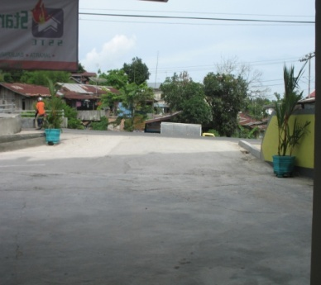
2 | APAR | Apar yang disediakan jumlahnya cukup dan ditempatkan sesuai dengan persyaratan yang ditetapkan, dan terdapat label inspeksi. | Dipertahankan/ditingkatkan | Manager |  | UU Tahun 1930  UU No.1/Thn/1970  Permen No.4/Thn/1980,  Permen No.1/Thn/1982 | 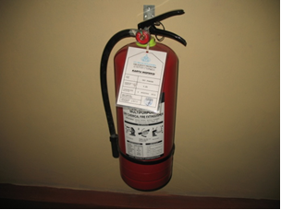
2 | LPG | Penempatan botol LPG dipisahkan antara yang berisi dan kosong. | Dipertahankan | Manager |  | UU Tahun 1930  UU No.1/Thn/1970  Permen No.4/Thn/1980,  Permen No.1/Thn/1982 | 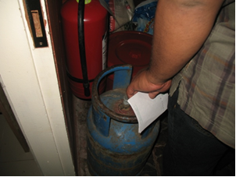
3 | Instalasi listrik di seluruh area hotel | Penerangan diseluruh ruang hotel cukup memadai, beberapa stop kontak tersedia di beberapa tempat untuk keperluan pelanggan | Dipertahankan | Manager |  | UU No. 1 Th 1970  PUIL 2000 | 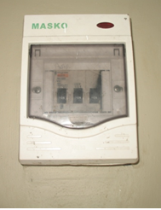
4 | Area generator | Generator yang terpasang mempunyai peredam suara dan grownding, kotak panel distribusi terpasang rapi lengkap dengan kunci | Dipertahankan | Manager |  | UU no. 1 Th 1970  PUIL 2000 | 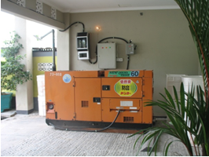

  - Temuan Negatif
Dari pengamatan yang dilakukan diperoleh temuan negatif sebagai berikut :

Tabel 1. Temuan Negatif di ……
No | Lokasi | Temuan | Saran | Penanggung Jawab | Waktu Perbaikan | Dasar Hukum | Dokumentasi
1 | Area Parkir | Tidak ada rambu parkir dan garis pembatas, mengakibatkan parkir tidak teratur, sehingga dapat memperlambat evakuasi jika terjadi keadaan darurat | Segera dibuatkan rambu-rambu parkir dan garis pembatas | Manager | 1 bulan | UU No. 1 th 1970 | 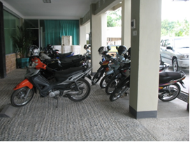
2 | Dapur (LPG) | Tidak ada label pada botol LPG yang menandakan masih berisi atau kosong, akibatnya sulit membedakan botol yang masih berisi atau kosong yang dapat mempengaruhi kerja karyawan. | Segera dibuatkan label tanda (kosong atau berisi) | Kepala koki | 1 Minggu | UU Tahun 1930  UU No.1/Thn/1970  Permen No.4/Thn/1980,  Permen No.1/Thn/1982
3 | Generator | Generator/pembangkit listrik tidak dilengkapi instruksi pengoperasian (SOP), akibatnya dapat terjadi kesalahan pengoparasian. | Segera dibuatkan | Kepala bagian Maintenance | 1 Minggu | UU no. 1 Th 1970  PUIL 2000
3 | Generator | Distribusi panel tidak dilengkapi dengan tanda/gambar tegangan tinggi, dapat berakibat pekerja terpapar arus listrik tegangan tinggi/tersengat listrik | Segera dibuatkan | Kepala bagian Maintenance | 1 Minggu | UU no. 1 Th 1970  PUIL 2000

IV. ANALISA

Analisa Temuan
Berdasarkan hasil temuan-temuan dan pengamatan positif dan negatif dari sumber bahaya yang terdapat pada ……, menunjukkan bahwa ….
V. PENUTUP

5.1. Kesimpulan

  - Saran

